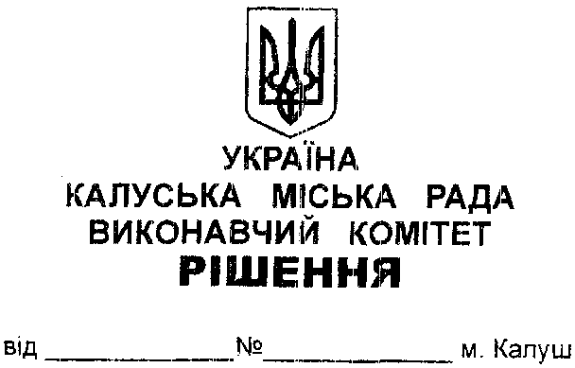

Про передачу нерухомого майна комунальному підприємству «Калушавтодор».

Керуючись ст.30 Закону України «Про місцеве самоврядування в Україні», ст.136 Господарського кодексу України, розглянувши клопотання начальника управління комунальної власності Калуської міської ради Олександра Челядина від 05.08.2021 №01-15/1-1/113, виконавчий комітет міської ради

ВИРІШИВ:
- Комунальному некомерційному підприємству «Калуська міська лікарня Калуської міської ради» (Микола Гудим) передати нерухоме майно, яке відноситься до комунальної власності Калуської міської територіальної громади, комунальному підприємству «Калушавтодор» (Роман Скибіцький), згідно з додатком.

- Закріпити на праві господарського відання за комунальним підприємством «Калушавтодор» (Роман Скибіцький) нерухоме майно, визначене в пункті 1 цього рішення.

3. Суб’єктам, вказаним в пункті 1 цього рішення, в місячний термін після прийняття рішення внести відповідні зміни в облікові документи.

4. Координацію роботи та узагальнення інформації щодо виконання цього рішення покласти на головного відповідального виконавця — управління комунальної власності Калуської міської ради (Олександр Челядин)

5. Контроль за виконанням цього рішення покласти на заступників міського голови з питань діяльності виконавчих органів міської ради Богдана Білецького та Наталію Кінаш.

Міський голова Андрій Найда

Додаток
до рішення виконавчого комітету
міської ради
______________2021 №____

Перелік нерухомого майна,
яке передається комунальному підприємству «Калушавтодор»

№ | Назва об’єкта | Інвентарний номер | Площа,  кв.м. | Первісна вартість, грн.
1 | 2 | 3 | 4 | 5
1. | м. Калуш, вул. Кобилянська (нежитлова будівля та теплиця, біля старого цвинтаря) | 101310037 | 462,0 | 96 916,00
 | ВСЬОГО |  |  | 96 916,00

Керуючий справами виконкому Олег Савка

